BUDOWA SYSTEMÓW MOTYWACYJNYCH

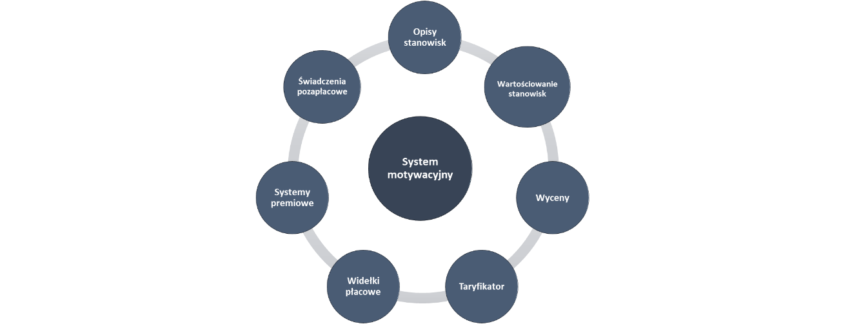

Dobry system motywacyjny jest sercem i osią każdego systemu ZZL. Wpływa na efektywność całej firmy, stymuluje efektywność indywidualną i zespołową oraz zapewnia spójność i sprawiedliwość systemu wynagradzania. Pozwala też na zdefiniowanie konkurencyjności wynagrodzeń w stosunku do wybranego rynku.
Wspieramy firmy w tworzeniu systemów motywacyjnych wynikających ze strategii firmy i spójnych z polityką zarządzania zasobami ludzkimi.
W ramach budowy systemów motywacyjnych oferujemy kompleksowe usługi obejmujące:
- Zasady tworzenia oraz wsparcie w tworzeniu opisów stanowisk będących podstawą do szeroko rozumianego Zarządzania Zasobami Ludzkimi
- Wartościowanie stanowisk w formie komisji wyceny / wsparcie w prowadzeniu komisji wyceny
- Stworzenie taryfikatora grupującego stanowiska w kategorie stanowisk o podobnej wartości odzwierciedlającego hierarchię w organizacji, a zarazem umożliwiającego porównania rynkowe
- Analizę rynku wynagrodzeń do adekwatnego rynku
- Projektowanie widełek płacowych odzwierciedlających pożądaną politykę wynagradzania firmy
- Projektowanie systemów premiowych opartych o kluczowe wskaźniki efektywności adekwatne do obszaru, np. dla:
  - dla produkcji
  - dla sprzedaży
  - dla działów wsparcia
- Tworzenie systemu zarządzania przez cele dla kadry kierowniczej
- Projektowanie systemów świadczeń pozapłacowych
- Tworzenie systemu oceny okresowej połączonej z wyznaczaniem celów

Oferujemy kompleksowe wsparcie w stworzeniu założeń każdego z elementów systemu, zaprojektowaniu narzędzi, ich wdrożeniu oraz komunikacji do pracowników.
Wspieramy również w procesie negocjacji nowych elementów systemu wynagradzania ze związkami zawodowymi.
Wspieramy dział HR we wdrożeniu i komunikacji elementów systemu motywacyjnego.
Oferujemy przygotowanie regulaminów i procedur opisujących opracowane narzędzia zgodnie z przepisami prawa pracy dbając o sprawiedliwość i spójność całego systemu.

